Rozvoz hlíny:
Pobočka /skupiny / MPV | Den/ čas je orientační | Místo předání | zvláštní rozvoz/ nemocní/poznámky | Poznámka
Mikulovice | pátek 13.11  13.00 | parkoviště před výtvarkou |  | Pokud někdo nemůže přijít, domluvíme se individuálně na vyzvednutí v zušce ve Vidnavě.  Můžete vyzvednout materiál skupině žáků.  Dostanete hlínu a dlabátko( kdo bude potřebovat), ostatní pomůcky najdete doma.  Info na webu školy v distanční výuce.  Pokud budu mít zpoždění, tak chvilku vydržte, budu rozvážet pro 80 žáků..  Děkuji za pochopení.
Supíkovice | pátek 13.11  14.00 | parkoviště před výtvarkou | Janošek ( domů)
Velké Kunětice | pátek 13.11  14.35 | u Bednářů | Bednář(domů)
Černá Voda | pátek 13.11  15.00 | u paní Hastíkové | Kružíkovi  Šimčíková
Žulová 1, 2 | pátek 13.11  15.30 | parkoviště na náměstí u sloupu
Skorošice | pátek 13.11  16.00 | parkoviště na rozcestí  (u Tomíkovic)
Bernartice | pátek 13.11  16.30 | parkoviště u školy
Velká Kraš | pátek 13.11  17.00 | u Vodičků | 5ks
Vidnava 1, 2 | pátek 13.11  12.00 - 13.00 | výtvarka ZUŠ

Kresba - tužkou, perem, propiskou, fixou
Zadání pro všechny:
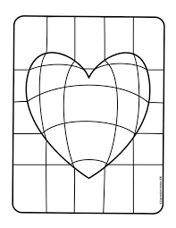
Pracovní postup:
- nachystejte si kreslící potřeby
- pravítko
- kružítko
- doprostřed výkresu nakreslete jednoduchý tvar ( inspiraci máte níže na videjích)
- Pozadí geometricky rozdělíte ( pruhy, kostky, kolečka)
- na hlavním tvaru uprostřed čáry zakulaťte nebo posuňte , aby nenavazovali na pozadí
- nakonec vybarvěte, stínujte nebo šrafujte

Je to spíše hra s linkami. Musíte dopředu hodně popřemýšlet, co vlastně chcete udělat.
- Ti menší ( 5 - 9 let) stačí srdíčko, kruh, jednoduché geometrické tvary.
- Starší žáci ( 10 - 15 let)mohou vymyslet komplikovanější tvar nebo více prostoru
( ruka, obličej, nužky)
- Hodně zdaru ve tvoření
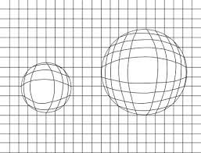

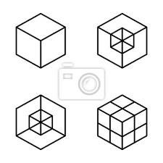

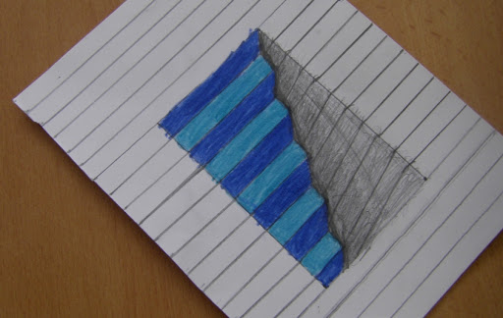
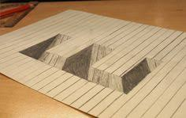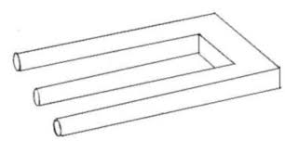
Doporučená videa: OPTICKÝ KLAM
https://www.youtube.com/watch?v=5hXKOPImPiI
https://www.youtube.com/watch?v=TnVv3hO8vE4
https://www.youtube.com/watch?v=Z3wAHpYcZNA
https://www.youtube.com/watch?v=bAcQIkJSokk
https://www.youtube.com/watch?v=LcWLe_f-wQk
https://www.youtube.com/watch?v=X2zRc2vrvII

Plastika ve
stoje
v leže

Plastika ve
stoje

